**РОССИЙСКИЙ УНИВЕРСИТЕТ ДРУЖБЫ НАРОДОВ**

**Факультет физико-математических и естественных наук**

**Кафедра прикладной информатики и теории вероятностей**

**ОТЧЕТ**

**ПО ЛАБОРАТОРНОЙ РАБОТЕ № 1**

дисциплина: Архитектура компьютеров и операционная система

Студент: Курбанов Рахман Акмурадович

Группа: НКа-02-24

**МОСКВА**

2024_г.

**Содержание**

1. Цель работы
2. Теоретическое введение
3. Выполнение лабораторной работы
4. Выводы

**Список иллюстраций:**

**Рис 1.1:** Определение полного пути к домашней директории

**Рис 2.1:** Создание каталога **tmp** и определение его полного пути

**Рис 2.2**: Переход в каталог **tmp** и определение пути содержимого в каталоге

**tmp**

**Рис 3.1:** Переход из каталога **tmp** в корневой каталог

**Рис 3.2**: Просмотр содержимого корневого каталога

**Рис 3.3:** Команда **<cd>,** возвращающая в домашний каталог

**Рис 3.4:** Просмотр содержимого домашнего каталога с помощью команды **<ls>**

**Рис 3.5:** Просмотр содержимого каталога **/etc**

**Рис 3.6:** Возвращение в домашний каталог **cd** и переход в каталог **<cd**

**/usr/local>**

**Рис 3.7:** Просмотр содержимого каталога **/usr/local** с помощью команды **<ls>**

**Рис 4.1:** Создание каталогов **temp** и **labs** с подкаталогами **lab1, lab2** и **lab3**

**Рис 4.2:** Создание файлов **text1.txt, text2.txt, text3.txt** в каталоге **temp**

**Рис 4.3:** Просмотр содержимого каталога **labs**

**Рис 4.4:** Просмотр сожерджимого каталога **temp**

**Рис 5.0.0** Редактирование файлов, с помощью команды **<mcedit>**

**Рис 5.0.1** Содержимое файла **text1.txt**

**Рис 5.0.2** Содержимое файла **text2.txt**

**Рис 5.0.3** Cодержимое файла **text3.tx**

**Рис 5.1.1** Копирование файлов **.txt** из каталога **temp** в каталог **labs**

**Рис 5.1.2** Перемещение и смена имени файла **text1.txt**

**Рис 5.1.3** Перемещение и смена имени файла **text2.txt**

**Рис 5.1.4** Перемещение и смена имени файла **text3.txt**

**Рис 5.1.5** Проверка содержимого каталогов после выполненных ранее команд с

помощью поманды **<ls>**

**Рис 5.1.6** Проверка содержимого файлов после выполненных ранее команд с

помощью команды **<cat>**

**Рис 5.2.1** Проверка наличия ранее созданных каталогов в домашнем каталоге

**Рис 5.2.2** Удаление каталога **labs**

**Рис 5.2.3** Удаление каталога **temp**

1. Цель работы

Приобрести практические навыки работы с операционной системой на уровне командной строки (организация файловой системы, навигация по файловой системе, создание и удаление файлов и директорий)

1. Теоретическое введение

Основные команды взаимодействия пользователя с файловой системой:

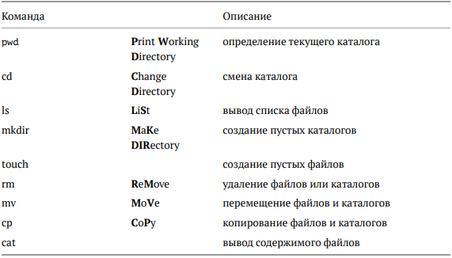

Опции команды **ls**:

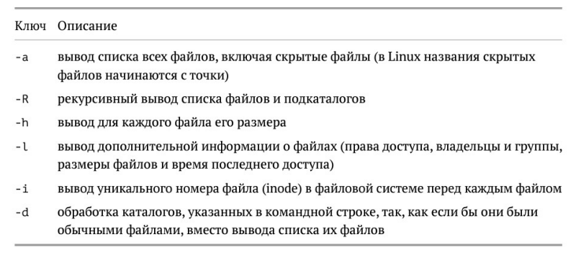

Дополнительные опции для команды **rm**

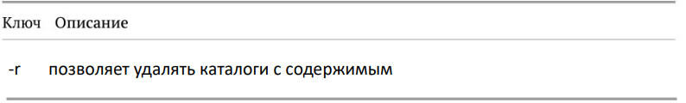

1. Выполнение лабораторной работы

**Задание №1.** Узнайте полный путь к своей домашней директории, воспользовавшись командой **<pwd>**



**Рис 1.1:** Определение полного пути к домашней директории. Знак <~>указывает на то, что сейчас я нахожусь в домашнем каталоге или домашней странице.

**Задание №2.** Объясните, почему вывод команды **<pwd>** при переходе в каталог **tmp** дает разный результат.



**Рис 2.1:** Создание каталога **tmp** и определение его полного пути.



**Рис 2.2:** Переход в каталог **tmp** и определение пути содержимого в каталоге **tmp**.

Рис 2.1 показывает полный путь от домашней директории, до созданного каталога tmp. В то время как рис 2.2 иллюстрирует тот же полный путь, только уже не от домашней страницы, а от созданного каталога **tmp.**

**Задание №3.** Пользуясь командами **<cd>** и **<ls>**, посмотрите содержимое корневого каталога, домашнего каталога, каталогов /etc и /usr /local.\



**Рис 3.1:** Переход из каталога **tmp** в корневой каталог.

Используя команду **<cd>** я перешёл из каталога **tmp** в корневой каталог. Знак </> указывыет на то, что мы находимся в корневом каталоге



**Рис 3.2:** Просмотр содержимого корневого каталога

С помощью команды **<ls>** я просмтрел содержимое корневого каталога



**Рис 3.3:** Команда **<cd>**, возвращающая в домашний каталог



**Рис 3.4:** Просмотр содержимого домашнего каталога с помощью команды **<ls>**

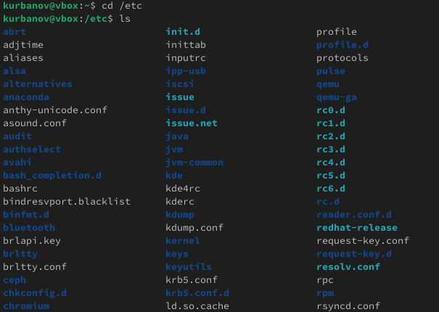

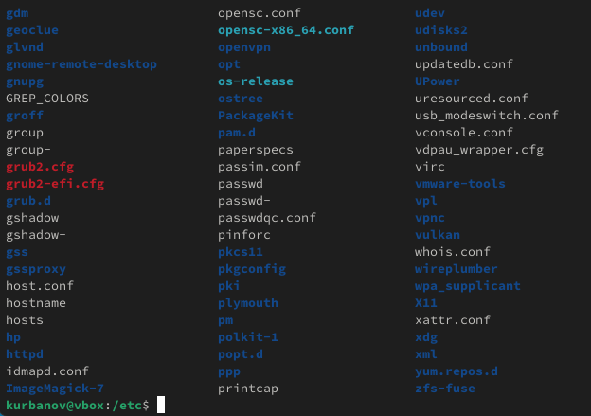

**Рис 3.5:** Просмотр содержимого каталога **/etc**

Используя команду **<cd/etc>** я перешёл в каталог **etc** и далее, с помощью команды **ls** просмотрел содаржимое вышеупомянутого каталога.



Рис 3.6: Возвращение в домашний каталог **cd** и переход в каталог

**<cd/usr/local>**



**Рис 3.7:** Просмотр содержимого каталога **/usr/local** с помощью

Команды **<ls>**

**Задание №4.** Пользуясь изученными консольными командами, в

своём домашнем каталоге создайте каталог **temp** и каталог **labs**

подкатологами **lab1, lab2 и lab3** одной командой. В каталоге **temp**

создайте файлы **text1.txt, text2.txt, text3.txt**. Пользуясь командой **ls**,

убедитесь, что все действия выполнены успешно (каталоги и файлы

созданы)

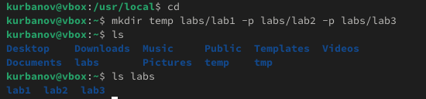

**Рис 4.1:** Создание каталогов **temp** и **labs** с подкаталогами **lab1, lab2** и

**lab3.**

Команда **<mkdir>** создает каталоги. Опция **-p** (-parents) позволяет

создавать иерархическую цепоску подкаталогов. Но так как по заданию

нужна была не цепь, а каталог с несколькими подкаталогами, я

использовал эту опцию несколько раз.

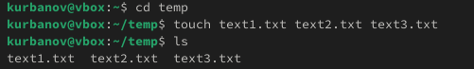

**Рис 4.2:** Создание файлов **text1.txt, text2.txt, text3.txt** в каталоге **temp**

Команда **touch** создает файлы.



**Рис 4.3:** Просмотр содержимого каталога **labs**



**Рис 4.4**: Просмотр содерджимого каталога **temp**

Командой **<ls>** я убедился, что все файлы и каталоги созданы (Рис 4.3 и рис 4.4)

**Задание №5. 0)** C помощью любого текстового редактора (например, редактора mcedit) запишите в файл **text1.txt** свое имя, в файл **text2.txt** фамилию, в файл **text3.txt** учебную группу. Выведите на экран содержимое файлов, используя команду **<cat>.**

**1**) Скопируйте все файлы, чьи имена заканчиваются на .**txt**, из каталога **~/temp** в каталог **labs**. После этого переименуйте файлы каталога **labs** и переместите их: **text1.txt** переименуйте в **firstname.txt** и переместите в подкаталог **lab1, text2.txt** в **lastname.txt** в подкаталог **lab2, text3.txt** в **id-group.txt** в подкаталог **lab3.** Пользуясь командами **<ls>** и **<cat>** , убедитесь, что все действия выполнены верно.

**2**) Удалите все созданные в ходе выполнения лабораторной работы файлы и каталоги.

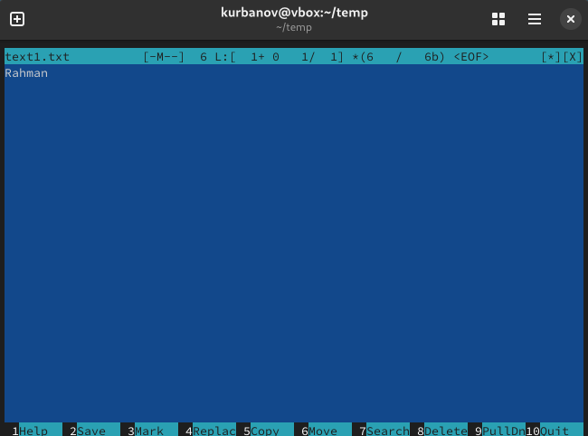

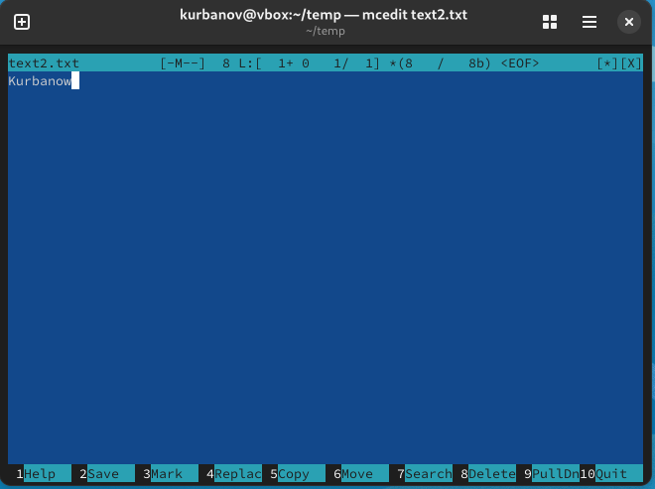

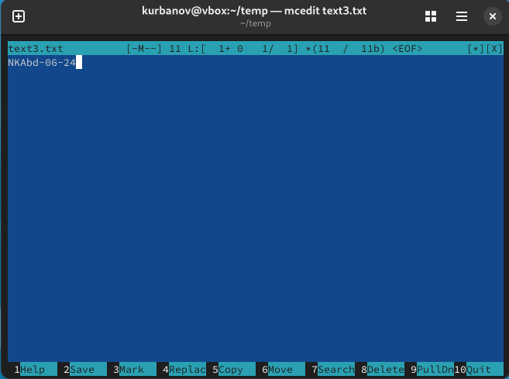

**Рис 5.0.0** Редактирование файлов, с помощью команды **<mcedit>** Я открыл файлы **text1.txt, text2.txt, text3.txt** с помощью команды **<mcedit>** и по заданию написал там свое имя, фамилию и учебную группу. Далее с помощью команды **<cat>** просмотрел содержимое файлов (Рис 5.0.1, Рис 5.0.2, ис 5.0.3).



**Рис 5.0.1** Содержимое файла **text1.txt**



**Рис 5.0.2** Содержимое файла **text2.txt**



**Рис 5.0.3** Cодержимое файла **text3.txt**

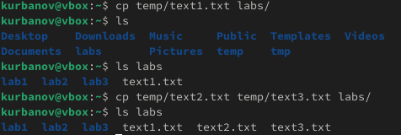

**Рис 5.1.1** Копирование файлов **.txt** из каталога **temp** в каталог **labs**

Для того чтобы переименовать и скопировать файлы, воспользуемся командой **<mv>** . Сначала вписываем команду и далее файл, который мы ходим переименовать и далее переместить в нужный нам каталог. В итоге командна должна выглядеть так:



**Рис 5.1.2** Перемещение и смена имени файла **text1.txt**



**Рис 5.1.3** Перемещение и смена имени файла **text2.txt**



**Рис 5.1.4** Перемещение и смена имени файла **text3.txt**

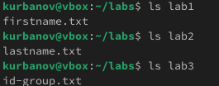

**Рис 5.1.5** Проверка содержимого каталогов после выполненных ранее команд с помощью поманды **<ls>**

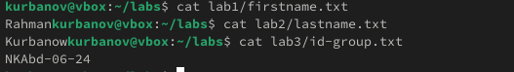

**Рис 5.1.6** Проверка содержимого файлов после выполненных ранее команд с помощью команды **<cat>**

Чтобы удалить все каталоги и файлы, созданые в ходе выполнения лабораторной работы, нужно перейти в домашнюю директорию, для этого снова используем команду **<cd>** и проверяем содержимое этого каталога:

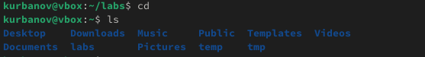

**Рис 5.2.1** Проверка наличия ранее созданных каталогов в домашнем каталоге

Команда **<rmdir>** удаляет пустые каталоги. Опция **-r** позволяет удалять каталоги, в которых находятся другие каталоги или файлы. Воспользуемся этим, чтобы сократить время удаления всех созданных ранее каталогов и файлов:

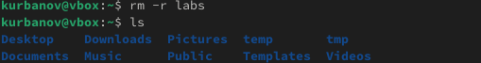

**Рис 5.2.2** Удаление каталога **labs**



**Рис 5.2.3** Удаление каталога **temp**

1. Выводы

В ходе выполнения данной лабораторной работы я приобрел практические навыки работы с операционной системой на уровне командной строки (организация файловой системы, навигация по файловой системе, создание и удаление файлов и директорий).